缴费指南
（一）打开支付宝客户端，点击扫一扫，扫码下图1二维码，进入支付宝教育缴费页面，如图2所示：
图1
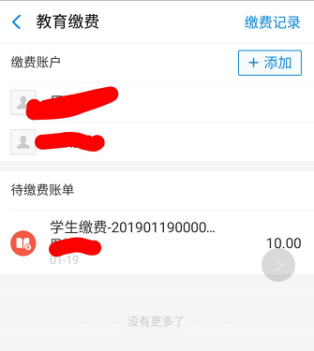
图2
（二）点击右上角“添加”按钮，进入添加缴费账户信息，如图3.
（三）填写学生姓名，证件类型勾选“学号”，然后选择所在学校，最后填写学号（学号用身份证号代替），点击确定添加；
特别注意：证件类型勾选“学号”，学号栏填写“学生本人身份证号码”！！！
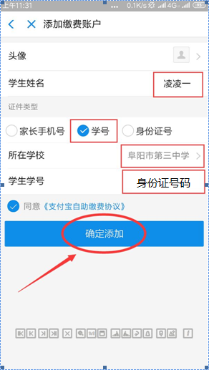
图3
生成如下图的缴费账单信息，如图4：
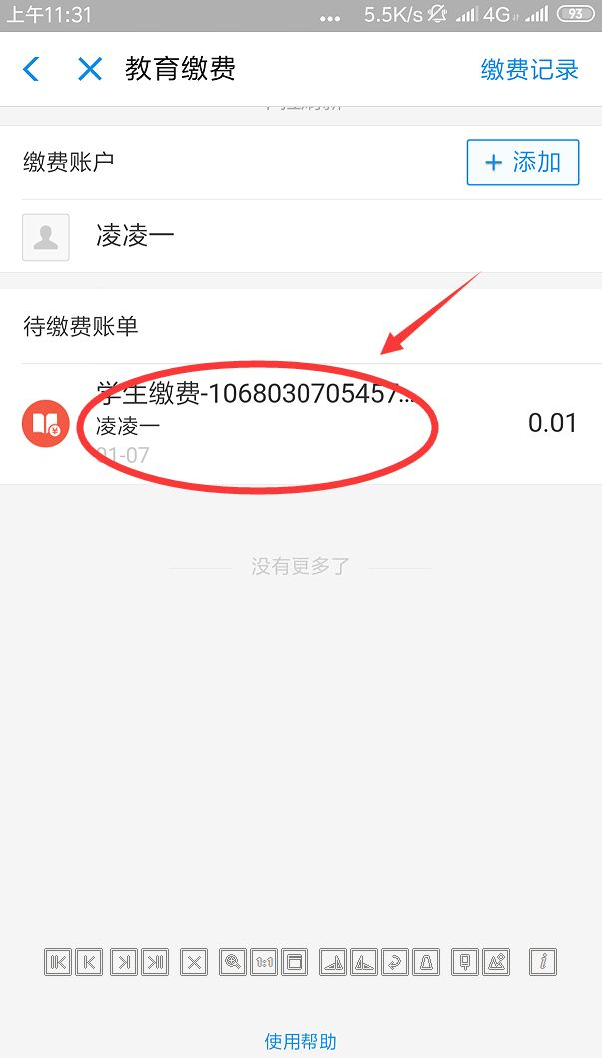
图4
点击待缴费账单即进入账单详情页面，点击立即缴费，进入支付宝支付界面完成缴费，如图5。
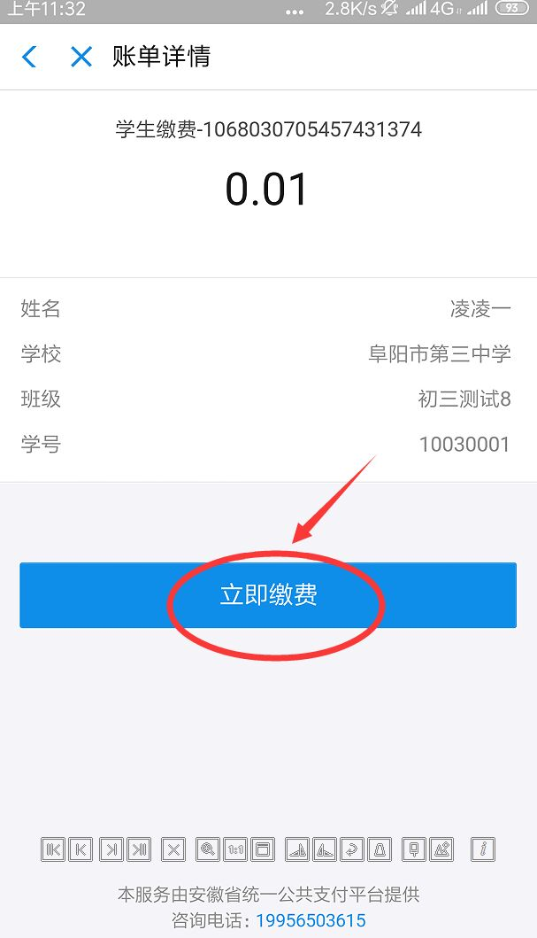
图5

